 教育部「全國教育實習資訊平臺」教育實習輔導教師知能研習計畫

壹、目的
一、為增進教育實習輔導教師輔導實習學生知能，優化教育實習輔導教師輔導專業能力，期實習輔導教師於輔導期間持續專業成長，以發展高品質教育實習。
二、促使教育實習機構實習輔導教師透過瞭解「全國教育實習資訊平臺」(以下簡稱資訊平臺)所提供之操作功能，進而參與資訊平臺運作，以便捷師生溝通管道，強化教育實習三聯關係。

貳、辦理單位
指導單位：教育部
主辦單位：國立彰化師範大學
執行單位：國立彰化師範大學師資培育中心及電子計算機中心
協辦單位：國立臺北教育大學、國立高雄師範大學

参、參加對象
全國各中、小學(含括公私立高級中學、職業學校、特殊教育學校)及幼兒園教育實習機構已擔任(或有意願擔任)之教育實習輔導教師。

肆、時間、地點及名額
一、 臺北場次
日期時間：104年4月23日(星期四)14：00~17：00
地點：國立臺北教育大學 至善樓B1國際會議廳
名額：120人
二、高雄場次
日期時間：104年5月15日(星期五)14：00~17：00
地點：國立高雄師範大學(和平校區) 活動中心2樓 演講廳
名額：120人

伍、報名方式
一、師資培育之大學：請推薦合作之教育實習機構2所，每所推派1名教育實習輔導教師與會。請於104年4月20日(星期一)前將推薦名單傳真至 (04)721-1176或以電子郵件寄至yushu@cc.ncue.edu.tw，以完成報名程序。
二、自行報名：臺北場次請於104年4月20日(星期一)前；高雄場次請於104年5月4日(星期一)前至「全國教師在職進修資訊網」(http://www1.inservice.edu.tw/)完成線上報名，以利進行研習時數登錄作業。
三、本次研習活動與104年2月4日舉辦之教育部「全國教育實習資訊平臺」教育實習輔導教師知能研習會內容雷同，前次已參加之師長請避免重覆參與相似之研習活動。

陸、聯絡方式
承辦人員：專案助理 黃于書小姐/專案助理 林君珮小姐。
聯絡電話：04-7232105分機1159、1155。

其它注意事項
- 受推薦參與本活動之教育實習輔導教師全程參與研習會，將由主辦單位提供當日服務學校至參與活動地點之往返交通費，惟受限於計畫經費額度，交通費補助以下列縣市為限。
- 臺北場次：臺中市、苗栗縣、新竹縣、新竹市、桃園市、宜蘭縣、花蓮縣、金門縣、連江縣。
- 高雄場次：彰化縣、雲林縣、嘉義縣、嘉義市、臺東縣、澎湖縣。
交通費報支依「國內出差旅費報支要點」規定辦理，搭高鐵、飛機者請檢附票根，會場將提供回郵信封，以利寄回票根。如無法提供當日機票票根者，請檢附證明並說明理由。
- 全程參與本研習人員將核予2.5小時研習時數，未全程參與者恕不發放。
- 因配合會議場所禁止飲食規定，與會人員請勿攜帶食物進入研習場地。
- 為響應政府環保政策，本活動將不提供杯水、礦泉水，敬請自備水杯。

捌、研習流程
時間 | 流程內容
14:00-14:20(20分鐘) | 報到
14:20-14:30(10分鐘) | 開幕
14:30-15:10(40分鐘) | 全國教育實習資訊平臺操作說明
15:10-15:30(20分鐘) | 中場休息
15:30-17:00(90分鐘) | 專  題  演  講 | 臺北場次  主題：班級經營 SO EASY!  講者：教育部品格教育 閱讀教育 創意教學聘任講師  倪美英講師
15:30-17:00(90分鐘) | 專  題  演  講 | 高雄場次  主題：教育COACH學  講者：彰化縣立員林國民中學-理化老師  榮獲2013全國SUPER教師獎全國首獎  曾明騰老師
17:10~ | 賦歸

交通及場地位置圖
- 臺北場次：請多加利用大眾運輸工具前往會場，如自行開車者，因國立臺北教育大學校內停車位有限，參與研習人員恕不提供免費停車證。
1.捷運
搭乘木柵線科技大樓站下車，往和平東路二段走，約2分鐘路程。
2.公車
公車（國立臺北教育大學站-復興南路）：237、295
公車（國立臺北教育大學站-和平東路）：15、15(區間車)、15(萬美線)、18、211、235、284、284(直行)、3、52、662、663、685、72、74、和平幹線(台北市大眾運輸及公車路線查詢系統)

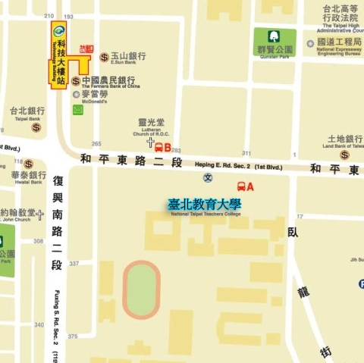
龍
街
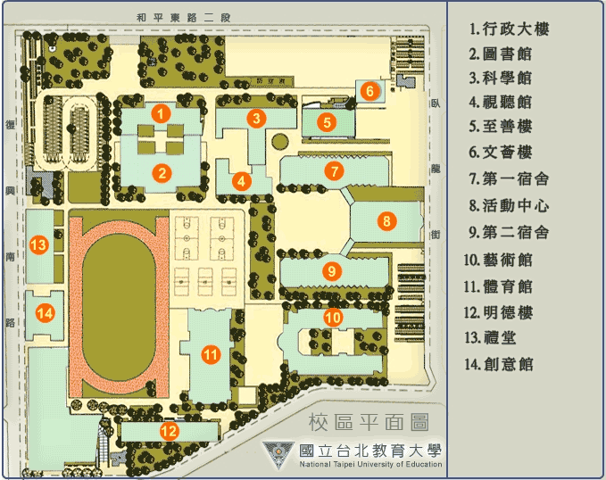
⬅B1國際會議廳
⬅國際會議廳

- 高雄場次：請多加利用大眾運輸工具前往會場，如自行開車者，因國立高雄師範大學校內停車位有限，不提供停車位，請將車停至周邊停車場。
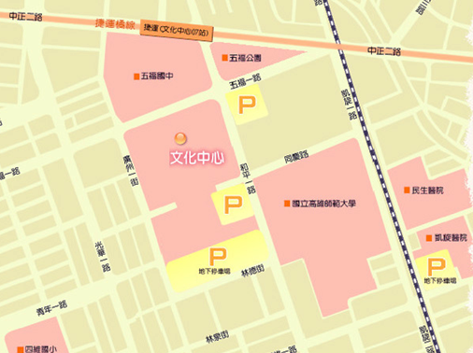
文化中心站
第3出口

國立高雄師範大學

1.公車直達
於火車站搭52、72、248路公車，於中正文化中心站下車，再步行約5分鐘到達(72路公車可於師範大學門口下車)。
2.捷運
搭高雄捷運至(O7文化中心站)下車，由第3出口出車站，順著和平路走，約500M可到達(與高雄大統百貨方向相反)。
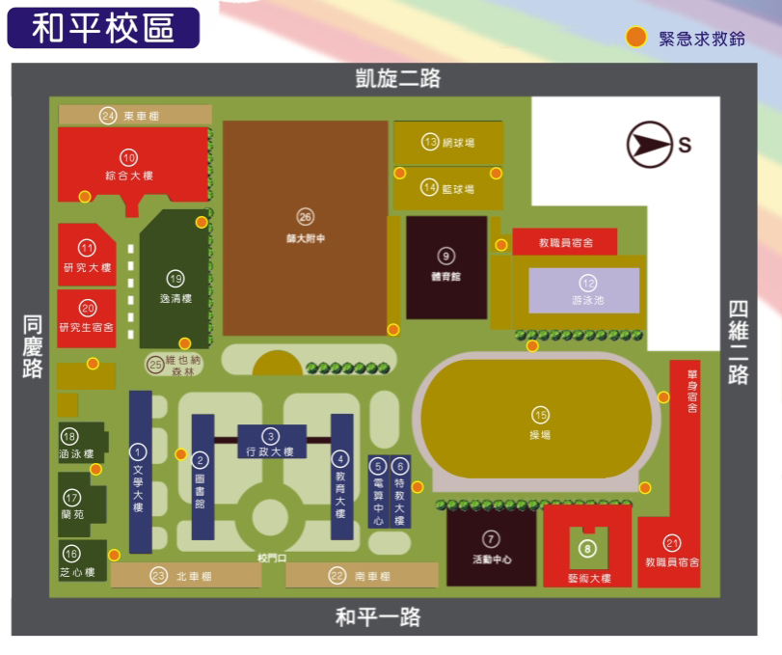

⬅活動中心2樓
演講廳

教育實習輔導教師推薦名單

師資培育之大學
參加場次 | □4/23(四)臺北 □5/15(五)高雄
姓名 |  | 服務單位
職稱 |  | 身份證字號 | (為報支交通費及登入研習時數需要)
聯絡電話 | 公： 手機：
E-MAIL
服務單位地址
交通費匯款帳號 | □郵局局帳號：  □銀行 ○○銀行 ○○分行  帳號：  (提供郵局及臺灣銀行帳號者免扣手續費30元)
參加場次 | □4/23(四)臺北 □5/15(五)高雄
姓名 |  | 職稱
服務單位 |  | 身份證字號 | (為報支交通費及登入研習時數需要)
聯絡電話 | 公： 手機：
E-MAIL
服務單位地址
交通費匯款帳號 | □郵局局帳號：  □銀行 ○○銀行 ○○分行  帳號：  (提供郵局及臺灣銀行帳號者免扣手續費30元)
師資培育之大學
單位核章

※基本資料僅供報名本活動用及交通費報支使用，不另作其他用途。
請師資培育之大學承辦人員統一於4月20日(星期一)前將推薦名單傳真至(04)721-1176或電子郵寄至yushu@cc.ncue.edu.tw，完成報名程序。

師資培育之大學辦理教育實習作業原則第3條第4項定義實習輔導教師：指教育實習機構教師，由教育實習機構向師資培育之大學推薦，輔導實習學生之教師。

